2012年全国统一高考生物试卷（大纲版）
一、选择题（共5小题）
1．下列关于膝跳反射的叙述，错误的是（ ）
A．反射活动由一定的刺激引起
B．反射活动中兴奋在突触处双向传递
C．反射活动的发生需要反射弧结构完整
D．反射活动中需要神经递质参与兴奋的传递
2．下列关于叶绿体和线粒体的叙述，正确的是（ ）
A．线粒体和叶绿体均含有少量的DNA
B．叶绿体在光下和黑暗中均能合成ATP
C．细胞生命活动所需的ATP均来自线粒体
D．线粒体基质和叶绿体基质所含酶的种类相同
3．一块农田中有豌豆、杂草、田鼠和土壤微生物等生物，其中属于竞争关系的是（ ）
A．田鼠和杂草 B．豌豆和杂草
C．豌豆和其根中的根瘤菌 D．细菌和其细胞内的噬菌体
4．下列关于森林群落垂直结构的叙述错误的是（ ）
A．群落中的植物具有垂直分层现象
B．群落中的动物具有垂直分层现象
C．动物在群落中的垂直分层与植物的分层有关
D．乔木层的疏密程度不会影响草木层的水平结构
5．关于细菌的叙述，正确的是（ ）
A．不同种类细菌的生长均需要相同的碳源
B．常用液体培养基分离获得细菌单菌落
C．细菌大量培养过程中，芽孢形成于细菌生长的调整期
D．培养基中含有高浓度NaCl有利于金黄色葡萄球菌的筛选

二、解答题（共4小题）
6．（11分）金鱼藻是一种高等沉水植物，有关研究结果如图所示（图中净光合速率是指实际光合速率与呼吸速率之差，以每克鲜重每小时释放O₂的微摩尔数表示）．
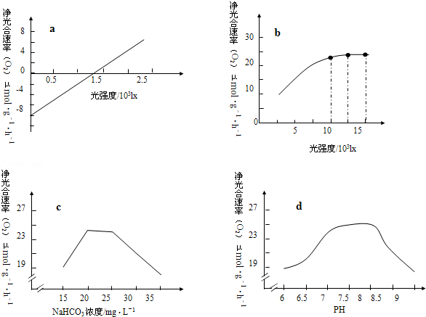
据图回答下列问题：
（1）该研究探讨了 对金鱼藻 的影响，其中，因变量是 ．
（2）该研究中净光合速率达到最大时的光照度为 lx．在黑暗中，金鱼藻的呼吸速率是每克鲜重每小时消耗氧气 μmol．
（3）该研究中净光合速率随pH变化而变化的主要原因是 ．
7．（11分）回答下列问题：
（1）大多数病毒进入人体内经过 细胞的摄取和处理，使 暴漏于抗原的表面，并将抗原呈递给T细胞，刺激T细胞分泌 ．
（2）人体接种甲型H1N1流感疫苗后，一段时间内当甲型H1N1流感病毒侵染机体时，不易患病，其主要原因是 ．
（3）一种病毒含有 （填“1种”或“2种”）核酸．
（4）灭活的仙台病毒在动物细胞工程中可用于诱导 ．
8．（8分）某同学为了研究pH对人唾液淀粉酶活性的影响，设计了如下实验步骤：
①在A、B、C、D、E5支试管中分别加入pH 5.0、6.0、7.0、8.0、9.0的适宜浓度缓冲液5mL．再分别加入质量分数为1%的淀粉液1mL．
②各试管中分别加入适当浓度的唾液稀释液1mL，摇匀．
③将5支试管放入70℃恒温水浴中，保温时间相同且合适．
④取出各试管，分别加入斐林试剂2mL，摇匀．
⑤观察各试管溶液的颜色，通过颜色深浅判断唾液淀粉酶作用的最适pH．
上述实验步骤中有2处错误，请更正并说明更正理由（不考虑试剂的浓度和加入量、pH梯度以及实验重复次数），以便实验能得到正确的预期结果．
（1）
（2） ．
9．（12分）果蝇中灰身（B）与黑身（b）、大翅脉（E）与小翅脉（e）是两对相对性状且独立遗传，灰身大翅脉的雌蝇与灰身小翅脉的雄蝇杂交，子代中47只为灰身大翅脉，49只为灰身小翅脉，17只为黑身大翅脉，15只为黑身小翅脉．回答下列问题：
（1）在上述杂交子代中，体色和翅脉的表现型比例依次为 和 ．
（2）两个亲体中，雌蝇的基因型为 ．雄蝇的基因型为 ．
（3）亲本雌蝇产生卵的基因组成种类数为 ，其理论比例为 ．
（4）上述子代中表现型为灰身大翅脉个体的基因型为 ，黑身大翅脉个体的基因型为 ．

